Pressemitteilung
Düsseldorf, 2. Dezember 2022
Bestattungsvorsorge - selbstbestimmt und abgesichert

Ein selbstbestimmt gestalteter Abschied entlastet die Angehörigen im Trauerfall seelisch und finanziell. Wer seine Bestattung selbst regelt, sorgt dafür, dass auch später alles nach seinen Vorstellungen ablaufen wird – selbst, wenn es niemanden mehr im Familien- oder Freundeskreis gibt, der eine Beisetzung gut und verlässlich organisieren kann. Dazu schließen die Vorsorgenden mit dem Bestatter Ihres Vertrauens einen Bestattungsvorsorgevertrag ab, in dem sämtliche Wünsche festgeschrieben werden können.

Bestattungsvorsorge - selbstbestimmt und abgesichert

Wer seine Bestattung selbst regelt, sorgt dafür, dass auch später alles nach seinen Vorstellungen ablaufen wird – selbst, wenn es niemanden mehr im Familien- oder Freundeskreis gibt, der eine Beisetzung gut und verlässlich organisieren kann. Vielleicht möchte man sicherstellen, Nahe des Wohnortes der Kinder beerdigt zu werden oder man legt die Bestattungsart oder die Laufzeiten, Kosten und Pflege der zukünftigen Grabstätte fest. Dazu schließen die Vorsorgenden mit dem Bestatter Ihres Vertrauens einen Bestattungsvorsorgevertrag ab, in dem sämtliche Wünsche festgeschrieben werden können.

Ein selbstbestimmt gestalteter Abschied entlastet die Angehörigen im Trauerfall seelisch und finanziell

Wer seine Bestattung frühzeitig bezahlt, kann zudem sein Geld vor dem Zugriff Dritter schützen. Denn gerade bei geringeren Einkommen besteht die Gefahr, dass sämtliche Rücklagen für Pflegeleistungen aufgebraucht werden und am Ende kein Geld mehr für eine angemessene Bestattung übrig ist.

In Deutschland haben trotz guter Beschäftigung und anhaltendem Wirtschaftsboom zehntausende Familien nicht genug oder kein Geld, um die Bestattung ihrer verstorbenen Angehörigen zu finanzieren. Laut Statistischem Bundesamt erhielten 2018 rund 19.200 Personen Geld für eine Bestattung von den Sozialämtern.

Wer Geld vom Amt für die Bestattung Hinterbliebener benötigt, muss sich zudem einer umfangreichen Einkommens- und Vermögensprüfung unterziehen und beim zuständigen Sozialamt einen Antrag auf Übernahme der Bestattungskosten stellen. Übernommen werden laut Sozialgesetzbuch die Kosten „für eine ortsübliche und einfache, der Würde des Verstorbenen entsprechende Bestattung“. In welcher Höhe die Kommunen tatsächlich die Kosten übernehmen und vor allen Dingen, welche Bestattungsleistungen übernommen werden, ist nicht festgelegt. Hier gibt es erhebliche Unterschiede, je nach Kommune.

Schützen Sie sich und Ihre Angehörigen mit einer Bestattungsvorsorge in Form eines Vertrages mit der Deutsche Bestattungsvorsorge Treuhand AG (einmalige Einzahlung, Teilzahlung möglich) oder einer Sterbegeldversicherung (wird in Raten angespart, Einmalzahlung möglich).

Wie setzen sich Bestattungskosten zusammen?

Der Bestatter Ihres Vertrauens ist verpflichtet, Ihnen auf Wunsch einen transparenten Kostenvoranschlag zu erstellen. Das Angebot eines Bestattungsunternehmens setzt sich aus drei Kostenblöcken zusammen:

• eigene Dienstleistungen und Lieferungen

• Fremdleistungen (Todesanzeigen, Blumen usw.)

• Friedhofs- und sonstige Gebühren

Bei der Bestattung handelt es sich um eine sehr individuelle und hochkomplexe Dienstleistung, für die eine seriöse und eingehende Beratung nötig ist. Lockvogelangebote zu vermeintlichen „Billig- und Pauschalpreisen" halten nicht, was sie versprechen. So rät der Bundesverband Deutscher Bestatter dazu, rechtzeitig bei einem Bestattungsinstitut einen Kostenvoranschlag einzuholen, gegebenenfalls auch Vergleichsangebote. Der Anteil der Fremdleistungen kann bei 60% und höher liegen. Deshalb kann kein seriöses Unternehmen ohne genaue Informationen einen Festpreis vorab nennen.

Kostenvoranschlag einholen

Vergleichsportale im Internet können aufgrund preislich starker regionaler Unterschiede bei den Fremdleistungen und der Bandbreite von Bestattungsdienstleistungen sowie Bestattungsartikeln kaum zu einer Preistransparenz beitragen. Es ist ratsam, hiervon Abstand zu nehmen.

Unter www.bestatter.de steht online ein – vom Verbraucherportal "Finanztip" empfohlener – Bestattungskostenrechner zur unverbindlichen Vorab-Kostenschätzung zur Verfügung. Auf Wunsch können die, in der Schätzung zusammengestellten, Wünsche dann zu einem Bestatter nach Wahl weitergeleitet werden. Dieser erstellt dann ein individuelles Angebot.

Vorsorgevertrag hilft bei der Finanzierung

Der Bundesverband Deutscher Bestatter empfiehlt, auf der Grundlage detailliert ermittelter Kosten (Angebot des Bestattungsunternehmens) eine Bestattungsvorsorge über die Deutsche Bestattungsvorsorge Treuhand AG oder über eine Sterbeversicherung bereits zu Lebzeiten abzuschließen.

Trauer braucht Vertrauen

Wenden Sie sich vertrauensvoll an Ihren Bestatter vor Ort. Er kann Ihnen einen großen Teil der Erledigungen und Formalitäten abnehmen und Sie bei vielen Entscheidungen unterstützen, indem er Ihnen in Ruhe alle Möglichkeiten rund um Trauerfeier, Beisetzung und Vorsorge aufzeigt.

Bestattersuche und Bestattungskosten

Über die Eingabe der Postleitzahl oder eines Ortes bekommen Sie regionale Bestattungsunternehmen vorgeschlagen. Die Umkreissuche ermöglicht es, ein wohnortnahes Unternehmen zu finden und gleich den Kontakt aufzunehmen. Ganz ohne Provisionen. https://www.bestatter.de/

Der Bestattungsvorsorge-Treuhandvertrag

Mit Einmalzahlung oder Teilzahlung bis ins sehr hohe Alter und ohne Gesundheitsprüfung mit der höchstmöglichen Sicherheit zu einer sicheren Bestattungsvorsorge.

Die Sterbegeldversicherung

Mit regelmäßigen Raten und ohne Gesundheitsprüfung wird über einen gewünschten Zeitraum die Summe einer sicheren Bestattungsvorsorge angespart.

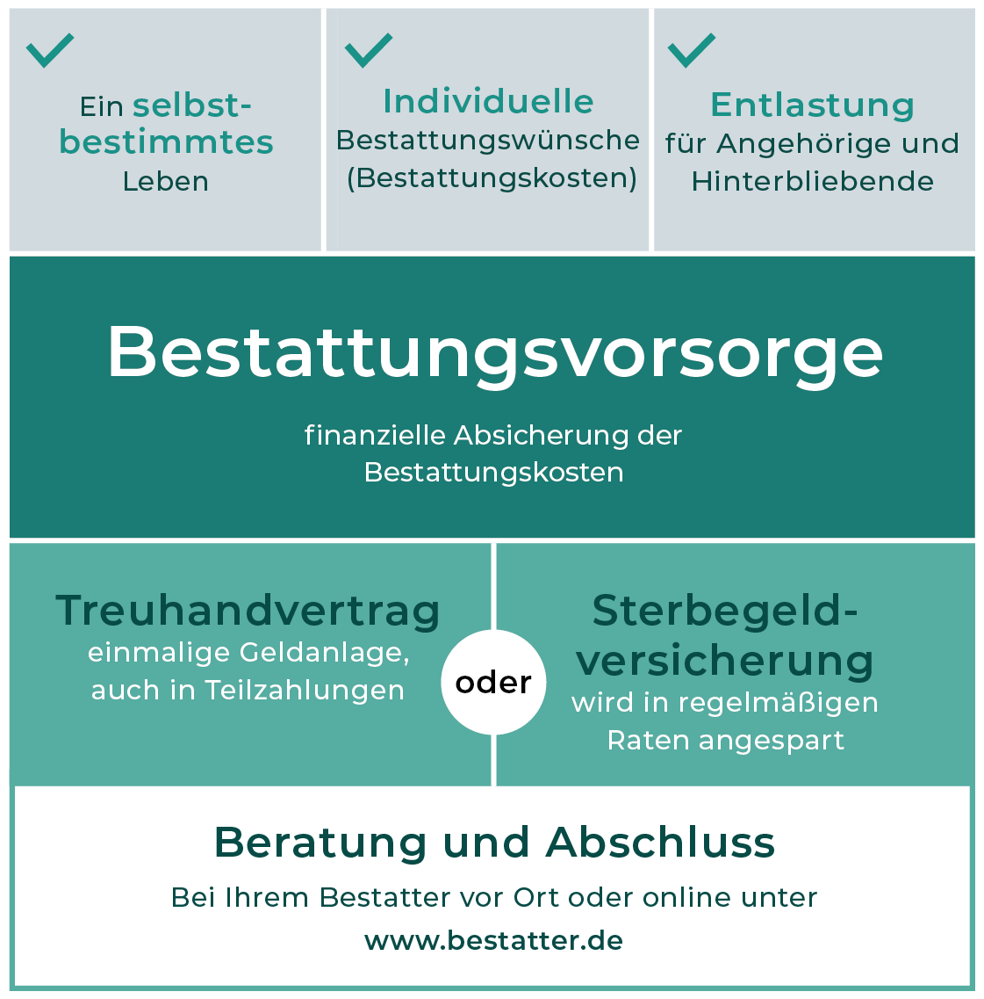

Weiterführende Informationen zur Vorsorge unter www.bestatter.de/bestattungsvorsorge/

Praktischer Hinweis

Als Ergänzung zu einer sicheren Vorsorgeplanung haben das Kuratorium Deutsche Bestattungskultur e.V. und die Deutsche Bestattungsvorsorge Treuhand AG einen übersichtlichen Vorsorgeordner entwickelt; mit vielen praktischen Informationen und zum Ordnen und Aufbewahren der gesamten Vorsorge-Unterlagen: von Vollmacht über Patientenverfügung bis Versicherungsbestätigung und Testament. Auch Angehörige oder Betreuer werden mithilfe dieses Vorsorgeordners über alle wichtigen Entscheidungen informiert.
Die Bestellung des Vorsorgeordners ist entweder per E-Mail an fachverlag@bestatter.de oder über den Shop des Fachverlags www.bestatter.de/shop/ möglich – oder Sie wenden sich an Ihren Bestatter vor Ort.

Kontakt Bundesverband Deutscher Bestatter e.V.

Elke Herrnberger
Dipl.-Designerin (FH)
Pressesprecherin / Öffentlichkeitsarbeit
T +49 211 16008-81
herrnberger@bestatter.de
www.bestatter.de

Der Bundesverband Deutscher Bestatter e.V. repräsentiert und vertritt über seine Landesorgane die Belange von über 3.200 Bestattungsunternehmen (mit Filialen rund 4.800) in ganz Deutschland. Als Dachverband steht der BDB für Qualität und gewährleistet diese durch diverse Zertifizierungen. Das Thema Aus- und Weiterbildung nimmt einen großen Stellenwert ein. Zur weiteren Professionalisierung wurde 2005 das Bundesausbildungszentrums im unterfränkischen Münnerstadt eröffnet. Als nicht minder wichtige Aufgabe zählt für den Bundesverband Deutscher Bestatter e.V. der Erhalt und die Förderung der Bestattungskultur und des Berufsethos.

Bundesverband Deutscher Bestatter e. V.
Postfach 10 23 34, 40014 Düsseldorf
Cecilienallee 5, 40474 Düsseldorf
T +49 211 16008-0
F +49 211 16008-60
www.bestatter.de

